ПОЛИГРАФ И БИЗНЕС: ТОЧКИ СОПРИКОСНОВЕНИЯ

А. Степанов,
руководитель Центра детекции лжи Фонда информационных технологий,
магистр наук управления (М. В. А.),
член-корр. Международной кадровой академии (A. М.)
www.poligraf.sp.ru

Этой статьей автор хотел бы приоткрыть завесу таинственности, которая сложилась вокруг использования такого прибора, как «детектор лжи» (по научному – полиграф). Слишком много в этом вопросе мифического, неясного, на первый взгляд, даже неправдоподобного. Наш обыватель прекрасно информирован, что такой прибор существует, что он, якобы, выявляет ложь и что используется он спецслужбами многих стран. Некоторые сразу начинают вспоминать наш знаменитый фильм «Судьба резидента», в котором актер Ножкин с легкостью проходит испытание на этом приборе. И, как правило, на этом знания о полиграфе заканчиваются.
Правовые и медицинские вопросы использования полиграфа
Проверки на «детекторе лжи» по любым направлениям проводятся только на добровольной основе – в этом обследуемый дает письменную расписку. Этот принцип един для всех стран-пользователей и определяется не столько морально-этическими причинами, сколько самой технологией обследования. Проверяемый должен сотрудничать с полиграфологом и выполнять его инструкции: сидеть спокойно, не двигаться, отвечать на вопросы и т. д. В противном случае обследование невозможно.
Следует отметить, что отказ от обследования на полиграфе не должен рассматриваться как свидетельство о лживости человека, сокрытия информации или принадлежности к расследуемому событию. Это не может повлечь для него каких-либо неблагоприятных последствий.
Получаемая при проверке на полиграфе информация всегда носит вероятностный характер, поэтому она не может служить доказательством. В России единственной сферой практического приложения метода является получение с его помощью ориентирующей информации. В ряде зарубежных стран (США, Польша, Канада и др.) по отдельным классам уголовных и гражданских дел законодательство допускает использование в качестве доказательства данных, полученных в результате проверок на полиграфе.
Первым делом отметим, что запрещается использовать полиграф в следующих случаях:
- в отношении лиц, страдающих расстройством психики;
- в отношении лиц, находящихся на стадии обострения сердечно-сосудистой или дыхательной системы;
- в отношении лиц, находящихся в состоянии наркотического, алкогольного или психотропного опьянения;
- в отношении лиц моложе 16 лет без согласия родителей;
- в отношении лиц, находящихся в состоянии физического или психического истощения.
Не рекомендуется применять прибор в отношении женщин, которые находятся на последних месяцах беременности.
Полиграф является прибором медико-биологического класса и не оказывает на организм человека каких-либо негативных воздействий. На все производимые полиграфы имеются необходимые сертификаты.
Приходится констатировать, что пока в России не существует правовых норм, регулирующих порядок использования полиграфа в интересах обеспечения коммерческой безопасности, а также сертификацию и лицензирование деятельности полиграфологов, работающих в сфере частного предпринимательства. Единственное, что решено в настоящее время, – это официальное заключение ФСБ о не отнесении контактных полиграфов к категории специальной техники (что не касается бесконтактных полиграфов, анализаторов речи и др.). Поэтому в настоящее время прибор может купить любой, кто в состоянии выложить за него от 4 до 15 тыс. долл. в зависимости от марки и пройти курс подготовки работы на нем (это еще от 2 до 4 тыс. долл. в зависимости от школы).
Отсутствие правовых норм использования полиграфа во внегосударственной сфере создает благоприятные условия для злоупотреблений при использовании обследований на «детекторе лжи», если этот метод попадает в неумелые или бесчестные руки.
Основные направления применения полиграфа в бизнесе
В последнее время метод детекции лжи с помощью полиграфа все больше и больше используется в области предпринимательской деятельности. Наши бизнесмены поняли, что таким образом с наименьшими для них затратами можно попытаться обеспечить безопасность фирмы со стороны работающего в ней персонала.
Поэтому основными направлениями использования «детектора лжи» в бизнесе являются следующие:
скрининговые (от английского слова «screen» – просеивать, проверять) обследования при найме персонала на работу;
скрининговые обследования при периодических, плановых проверках персонала или скрининговые обследования при выборочных, внеплановых проверках работающего персонала;
проверки при проведении различного рода расследований и разбирательств.
Скрининговые обследования позволяют четко и быстро получить информацию обо всем трудовом пути нанимаемого на работу кандидата. При этом выявляются нежелательные для работодателя факторы риска и другие сведения, интересные заказчику, в зависимости от биографии кандидата:
- подделка предоставляемых документов (искажение анкетных данных, дипломов, трудовых книжек и т. д.);
- наличие проблем, связанных со злоупотреблением спиртными напитками, алкогольная зависимость;
- употребление наркотиков;
- наличие скрываемых заболеваний, мешающих выполнению служебных обязанностей;
- наличие вредных привычек (азартные игры, нетрадиционная сексуальная ориентация, экстремальные увлечения и т. д.);
- совершение уголовно или административно наказуемых правонарушений, не известных официальным органам, нахождение под судом или следствием;
- наличие связей в криминальной среде;
- наличие долгов и других финансовых обязательств;
- совершение краж и нанесение материального ущерба по прежним местам работы;
- нанесение финансового ущерба по прежним местам работы, взяточничество;
- увольнение с прежних мест работы по компрометирующим основаниям (прогулы, конфликты, безответственное отношение к выполнению служебных обязанностей);
- утечка конфиденциальной информации;
- поддержание связей с конкурентами;
- истинные цели и мотивы трудоустройства на работу, поступление на работу по чьему-либо поручению (конкурентов, криминальных структур и т. д.);
- поддержание внеслужебных контактов с коллегами и партнерами по бизнесу;
- лояльность по отношению к работодателю и фирме;
- конфликтность (наличие конфликтных ситуаций) и установление их истинных виновников;
- участие в деятельности общественных и религиозных организаций;
- наличие фактов в биографии, могущих стать основанием для шантажа;
- наличие преступных намерений, планирование нанесения ущерба;
- владение незарегистрированным оружием или другими опасными веществами;
- использование служебного положения в личных целях;
- наличие неофициальных («левых») дополнительных доходов;
- случаи нарушения трудовой дисциплины и функциональных обязанностей;
- наличие психологических особенностей, мешающих успешной работе;
- удовлетворенность работой;
- обладание информацией о сотрудниках, наносящих ущерб фирме, и фактах нанесения ущерба.
Как видите, интересы руководителя в отношении нанимаемого на работу могут быть очень разнообразными. Кроме того, точность проверок на полиграфе, проводимых опытным оператором, составляет 90–99 %. Этого достаточно для того, чтобы намного снизить риск найма на работу злоумышленника или качественно провести расследование. Ведь только полиграф в настоящее время может с большой степенью вероятности дифференцировать причастных и непричастных к тому или иному ЧП на фирме. В связи с этим было бы целесообразным включение в контракт с сотрудниками пункта о том, что по требованию руководства он может быть подвергнут проверке на полиграфе. Так, один из региональных банков в профилактических целях проводит обследование всех сотрудников на «детекторе лжи» раз в полгода. Такие проверки приносят реальную пользу и конкретный экономический эффект: в организациях, которые приобрели полиграфы и имеют в штате высококлассных профессионалов, сократилось количество краж, а также время и затраты на их расследование.
В ходе разбирательств проверки на полиграфе применяются в тех случаях, когда необходимо:
- сузить круг подозреваемых;
- установить участников события и склонить их к выдаче информации;
- определить, произошло ли в действительности интересующее событие;
- установить преувеличение или, наоборот, умалчивание информации;
- собрать дополнительную информацию.
Одной из основных бед российского предпринимательства, как показывает практика, являются кражи со стороны сотрудников. Работодатели в США твердо уверены в том, что скрининговые проверки нанимаемого на работу персонала и периодические проверки служащих являются наиболее эффективным средством контроля различных видов хищений. Они считают, что испытания на полиграфе – лучший способ дать понять кандидатам на работу, что работодатель серьезно настроен на пресечение случаев воровства.
Если чрезвычайное происшествие все же произошло, руководитель фирмы должен выполнить три следующих требования:
- ограничить до предела круг лиц, осведомленных о происшедшем ЧП, особенно о его деталях и подробностях;
- установить всех лиц, которые в той или иной мере осведомлены о ЧП, и зафиксировать, когда и что каждый из них узнал об этом событии;
- как можно раньше обратиться к профессиональному полиграфологу (или провести предварительное расследование вместе с ним).
Выполнение данных требований позволит прекратить утечку информации о подробностях происшедшего, информация по которым будет заложена в опросники. Благодаря этому полиграфолог сможет быстрее и надежнее выявить причастных к происшествию лиц и отделить непричастных, память которых не отягощена такими подробностями. Полиграфологу должна быть предоставлена вся без исключения собранная информация по существу происшедшего, а все дальнейшие действия проводимого разбирательства должны быть обязательно согласованы с ним.
В качестве примера приведем случай, описанный в журнале «Системы безопасности» (№ 4, 1996 г., с. 96). В одной из московских аптек стали совершаться хищения денежных сумм и личных вещей сотрудников. Последняя кража, когда из сейфа директора были похищены 5 тыс. долл., вынудила руководство начать расследование. В ходе него была выделена группа подозреваемых. Характер преступлений указывал на то, что они могли быть совершены несколькими лицами. В результате из числа обследуемых были выделены три человека, характер реакций которых указывал на их причастность к преступлениям. Дальнейший анализ позволил определить двоих, имевших непосредственное отношение к последнему случаю. На это указывало увеличение выраженности реакций на последовательно задаваемые вопросы о подозрении кого-либо в преступлении, о точном знании личности участника, личном участии в хищении. В отношении третьего испытуемого был сделан вывод о причастности его к предыдущим кражам, в том числе и вещей сотрудников, а также о его пристрастии к алкоголю.
Российский предприниматель, пытаясь использовать полиграф для защиты своих коммерческих интересов, стремится приобрести (или подготовить) собственного пользователя прибора. Такой подход с учетом криминализации рынка обоснован, но рентабелен только в случае, если организация насчитывает более сотни служащих. Небольшие частные предприятия в подавляющем большинстве случаев не могут позволить себе такую «роскошь» и поэтому избирают второй путь – обращаются к фирмам, предлагающим проверки на полиграфе в комплексе услуг по психологическому обеспечению безопасности бизнеса.
Читатель вправе задать вопрос, а можно ли обмануть «детектор лжи»? Следует признать, что проверяемый на приборе человек практически беззащитен перед этим методом, если испытание проводит опытный специалист с соблюдением всех методических требований. В этом случае у злоумышленника нет никаких шансов утаить важную для него информацию. Кроме того, нельзя овладеть приемами сколько-нибудь успешного противодействия полиграфу без самого прибора и без специалиста полиграфолога. Появляющиеся в отечественной прессе «рекомендации» по успешному прохождению проверок являются дилетантскими и только вводят в заблуждение несведущего человека. Они не в состоянии помешать опытному специалисту, однако могут осложнить жизнь обследуемому, так как любое выявленное противодействие трактуется не в его пользу.
В заключение хочется отметить, что проверки на полиграфе не должны подменять традиционные методы кадровой работы или расследования чрезвычайного происшествия, а должны дополнять их.
Развитие рынка коммерческого использования полиграфа

Эффективность проведения полиграфных обследований в первую очередь зависит от качества и уровня подготовки операторов полиграфа. Никакой, даже самый современный полиграф, не даст точной оценки причастности (не причастности) проверяемого к тому или иному событию, если полиграфолог не будет иметь хорошей методической подготовки по проведению обследования, оценки полученных результатов и практического опыта работы на приборе. Верхом мастерства работы полиграфолога является не столько выявление причастности обследуемого к тому или иному событию, сколько получение на основе этих данных добровольного признания со стороны изучаемого о совершенном им действии (например, краже).
К сожалению, все чаще появляются случаи некомпетентного использования прибора «специалистами», подготовленными буквально за три дня. В руках непрофессионала полиграф может стать очень жестоким оружием. Поэтому если вы звоните в компанию, предлагающую услуги проведения обследований с использованием полиграфа, она должна предоставить полную информацию о своих специалистах, рекомендательные письма от клиентов (или их контактные телефоны и адреса), дипломы специалистов и другую, интересующую вас информацию. Если этого не происходит, а исполнитель скрывает эти сведения за завесой «тайны и конспирации», можете дальше с ней не контактировать.
В настоящее время в России существует всего 7 школ (6 из них – в Москве) подготовки пользователей прибора, каждая из которых имеет свои нюансы теоретической и практической подготовки. И, пожалуй, только петербургская школа объединила в себе все положительное, что есть в настоящее время в области «детекции лжи». Только она осуществляет профессиональный отбор по критериям успешности для обучения этой профессии. Чембо льше полиграфолог будет иметь необходимых личных качеств, владеть тонкостями методов работы различных школ полиграфа, тем более эффективной будет его деятельность. Бизнес ошибок не прощает.
Подготовка пользователей прибора является довольно длительной и кропотливой. Сложность и многоэтапность процесса обучения обусловлена тем, что будущий пользователь прибора должен стать высококлассным специалистом и не нанести в ходе обследования ущерб невиновному человеку. Он начинает работать в области, где непосредственно затрагиваются права человека. Например, общая длительность обучения и практической работы в санкт-петербургском Центре детекции лжи составляет около года. По окончании данного срока специалист считается полностью подготовленным и ему вручается официальный диплом.
В Москве в настоящее время практикующих специалистов-полиграфологов различного уровня профессионализма насчитывается около 100. Положение в Санкт-Петербурге намного хуже: опытных специалистов всего трое и столько же стажеров. Еще двое – не прошедших подготовку и, таким образом, не сертифицированных, но проводящих обследования. Вот последние как раз и представляют наибольшую угрозу для обследуемого, а также для развития данного метода у нас в России.
В нашем городе руководители многих фирм все чаще стали пользоваться услугами опытных специалистов-полиграфологов как при проверке персонала, так и при расследовании ЧП. Практика показывает, что тот, кто хотя бы раз обратился к помощи полиграфа, как правило, продолжает использовать этот метод и в дальнейшем. И это неудивительно, так как возможности полиграфа для оценки надежности персонала представляют особенный интерес для предпринимателей именно сейчас, когда происходит криминализация экономики и предпринимательской деятельности.

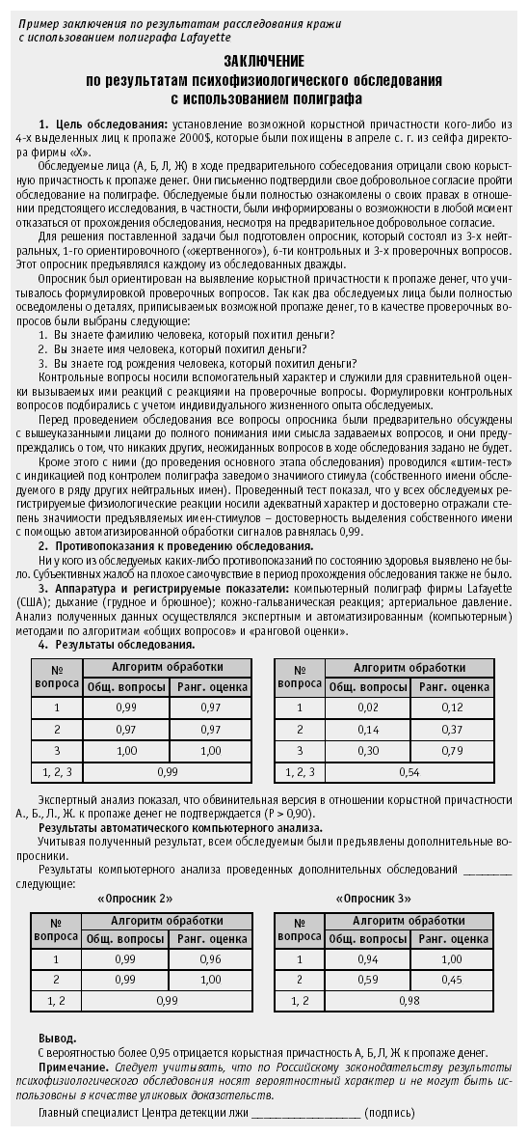
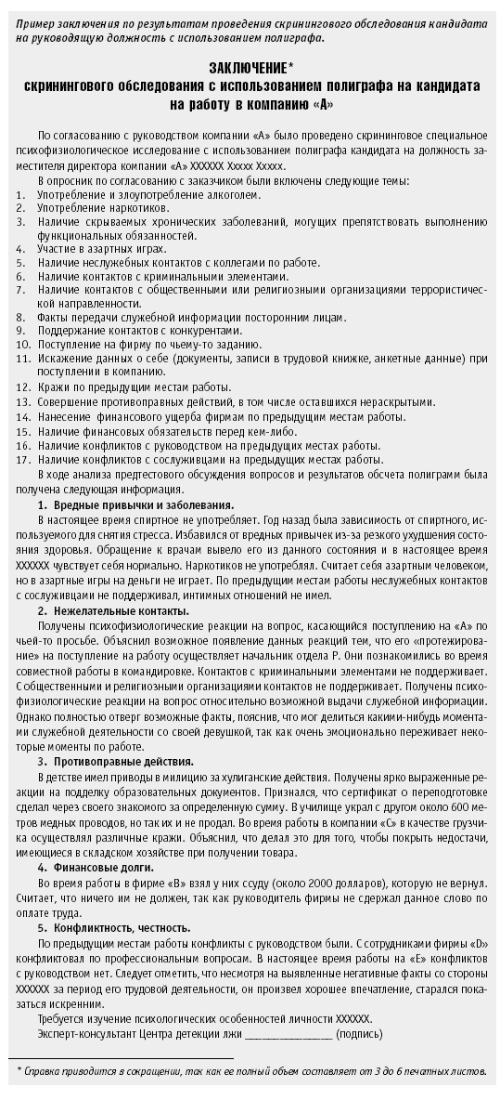

«Защита информации. Конфиден», №3, 2003, с. 55-59.

